|  |  |  |  |  |
| --- | --- | --- | --- | --- |
| **Guía de auto aprendizaje Nº 1** | | | **Puntaje obtenido**: |  |
| **Nombre**: | **Curso**: | **Fecha**: | **Nota**: | |
| **Puntaje total**: 120 **Escala**: al 60% ( 4.0 con 72 puntos) | | |
| **Objetivos de evaluación**:   * Identificar la célula y sus funciones. * Caracterizar los organelos celulares y sus funciones. * Crear textos continuos de información importante basados en el contenido * Discernir qué información es adecuada para usar y cual no para responder a preguntas especificas. * Distinguir al ADN como la molécula que contiene la información genética, de los genes como unidad de la herencia. * Replantear respuestas simples en textos complejos. | | | | |
| **Instrucciones**:   * La guía se deberá desarrollar de forma individual. * Puedes usar los libros de texto ministeriales, también puedes utilizar internet como fuente de información complementaria. Los libros ministeriales se encuentran en el siguiente link : [https://tinyurl.com/uvet7d2](https://tinyurl.com/uvet7d2?fbclid=IwAR2pCRZ49nBZltaYnXYz24pxEZdbz0ZTqw_fLpJLgVO3IGf57TWRZY_XSTI) * Si tienes consultas durante el desarrollo de la guía puedes realizarlas al mail: [PROFE.BUSTOS.ECOSISTEMAS@GMAIL.COM](mailto:PROFE.BUSTOS.ECOSISTEMAS@GMAIL.COM) en el siguiente horario: 10:00 a las 14:00 y 15:00 a las 17:00 * La guía deberá ser enviada en formato digital a más tardar el viernes 27 de marzo a las 17:00 hrs. * El nombre de la guía y el asunto del correo deberá indicar “**nombre_apellido_curso**” por ejemplo: **pedro_contreras_1d**. * El formato de escritura en el documento Word será de Arial 12, interlineado 1.15. * Hay preguntas QUE NO TIENEN PUNTUACION, pero son importantes para recolectar información de los conocimientos previos y de sus habilidades, ES IMPORTANTE que las respondan pese a que no tengan puntaje. * Responda solo en el espacio asignado. * Si se evidencia copia en la guía se evaluara con nota mínima. | | | | |
| **Ante cualquier duda, no dude en preguntar.**  ***“Dudar vale más que estar seguro” (Voltaire)*** | | | | |

En Ciencias, el concomimiento se construye de diversas formas, una de estas es mediante una secuencia de procesos, procedimientos ordenados para llegar a un resultado determinado (un método), el cual busca determinar, explicar, verificar, caracterizar (y otros verbos), un fenómeno (una actividad que se produce en la naturaleza que puede percibirse u observarse), esto mediante un supuesto o una idea que puede comprobarse (hipótesis), a través de una experimentación adecuada para cada fenómeno estudiado (no podemos probar con el gusto algo que está en el espacio exterior).

En Biología, el fenómeno que se estudia (objeto de estudio), son los seres vivos, su interacción, con el medio ambiente, sus estructuras y características, así como el mismo ambiente, y su método aun que varía de objeto en objeto, se rige principalmente por el método científico.

# ¿Qué es la célula?

* Una Célula es parte de un bloque estructural básico para los seres vivos, siendo de esta forma, la UNIDAD estructural; que da forma a estructuras, es decir, UNIDAD morfológica; que posee funciones propias y en conjunto con otras células, entonces es una UNIDAD funcional, y que por sí misma puede nutrirse, relacionarse y reproducirse; Resumiendo esto, la célula es la Unidad estructural, Funcional Y morfológica de los seres vivos, todas las formas vivientes conocidas están conformadas por células estructurales.

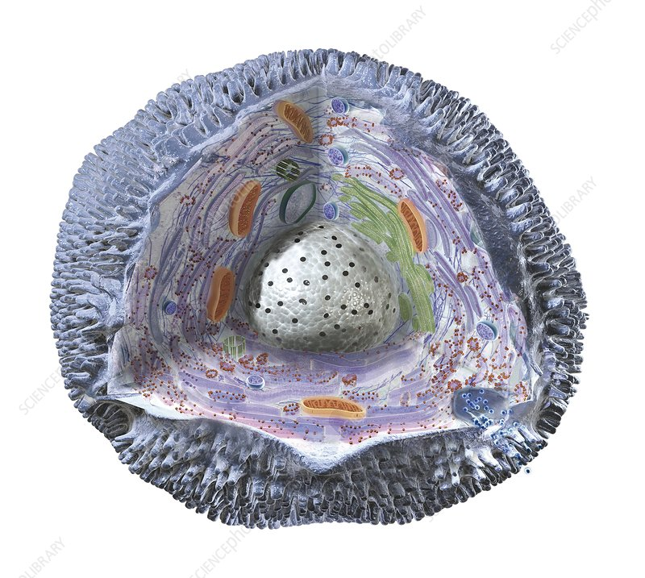

<https://www.youtube.com/watch?v=7Hk9jct2ozY> (animación de la célula y sus funciones)

**A partir de la información entregada y lo que puedas indagar por tus medios responde las siguientes preguntas.**

* 1. ¿Qué organismos no están vivos? Fundamente su respuesta

|  |  |  |
| --- | --- | --- |
| Indicador | Puntaje máximo | Puntaje obtenido |
| Responde la pregunta indicada | 1 |  |
| Fundamenta la respuesta con conceptos clave | 2 |  |
| Total | 3 |  |

* 1. ¿Cómo los diferenciamos a los seres vivos de los seres Vivos? Fundamente su respuesta

|  |  |  |
| --- | --- | --- |
| Indicador | Puntaje máximo | Puntaje obtenido |
| Responde la pregunta indicada | 1 |  |
| Fundamenta la respuesta con conceptos clave | 2 |  |
| Total | 3 |  |

* 1. Las piedras pueden reproducirse al partirse o fragmentarse y pueden formar estructuras cuando se unen ¿se pueden considerar vivas? Fundamente su respuesta

|  |  |  |
| --- | --- | --- |
| Indicador | Puntaje máximo | Puntaje obtenido |
| Responde la pregunta de forma directa | 1 |  |
| Fundamenta la respuesta con conceptos clave | 2 |  |
| Total | 3 |  |

# ¿Cómo está formada una célula?

* 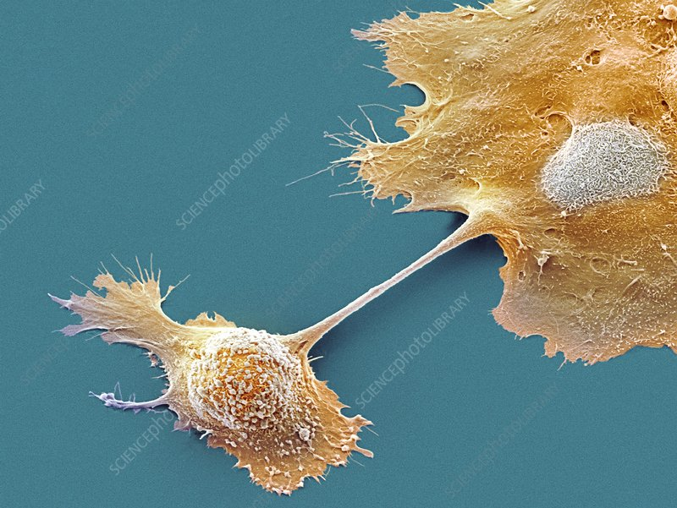Las biomoléculas, son compuestos químicos que se encuentran en los seres vivos, por sí mismas no están vivas, pero el conjunto de estas biomoléculas son capaces de realizar funciones vitales, como por ejemplo los lípidos forman una estructura llamada micela (forma simples de aislar 2 medios, el interior del exterior), las cuales serian la base para estructuras complejas como la membrana celular. Si añadimos mas diversidad a estas biomoléculas, poco a poco comenzaran a relacionarse entre sí hasta generar procesos complejos, se auto ensamblarían en estructuras más complejas hasta formar algo parecido a las células actuales; Resumiendo esto, las Biomoléculas son la base de las células.

**A partir de la información entregada y lo que puedas indagar por tus medios responde las siguientes preguntas.**

1. ¿Qué son los CHONPS o CHON? Explique sus características

|  |  |  |
| --- | --- | --- |
| Indicador | Puntaje máximo | Puntaje obtenido |
| Responde la pregunta de forma simple sin indagación notoria | 1 |  |
| Explica las características de cada biomolecula. | 2 |  |
| Total | 3 |  |

1. ¿A qué teoría de origen de las células corresponde lo anterior? fundamente su respuesta.

|  |  |  |
| --- | --- | --- |
| Indicador | Puntaje máximo | Puntaje obtenido |
| Responde la pregunta de manera simple sin explicación | 1 |  |
| Fundamenta la respuesta que entrega dejando en claro su punto. | 2 |  |
| Total | 3 |  |

# ¿Cómo es una célula?

Al ser una unidad **funcional**, **estructural** y **morfológica**, podemos decir directamente que tiene una **forma**, una **estructura** y **funciones** características a ella.

* **Funcional**, la célula posee estructuras internas llamadas **organelos**, los cuales cumplen funciones similares a los órganos del cuerpo humano, los cuales ayudan a mantener, el medio interno de la célula y sus funciones vitales, desde las síntesis al almacenamiento de proteínas, la generación de energía; permiten la reproducción celular, y la transmisión de señales químicas,
* **Morfológica**, las células poseen estructura y forma propia, el **citoplasma** o medio interno, donde se encuentran casi todos los organelos celulares, estos se encuentran unidos o entramados por el **Citoesqueleto,** muchas células varían en tamaño, dependiendo del tipo, las baterías son pequeñas en comparación a las células animales, las células vegetales son de tamaño bastante grande, debido a su reserva de agua, la **Vacuola** crece en función de el agua acumulada, este crecimiento debe ser contenido (o la célula puede reventar), y esto es gracias a la pared celular vegetal, la misma que da una forma más “cuadrada” a las células vegetales.
* 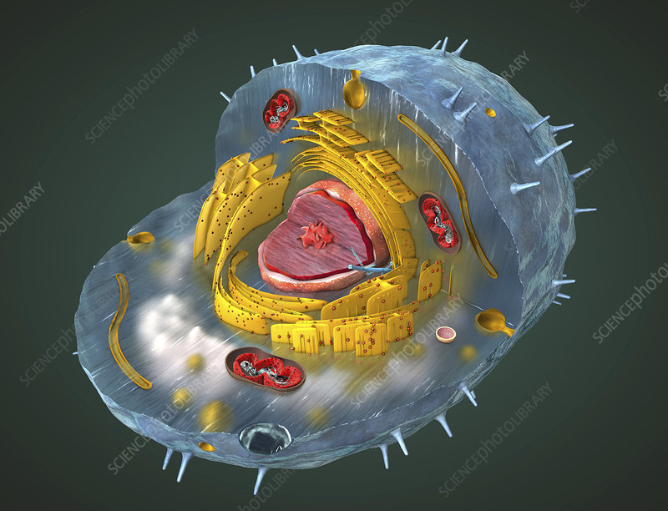**Estructuralmente**, posee una **membrana** **plasmática** que separa el medio interno del medio externo a la célula, es la primera línea de protección de la célula, quien selecciona que moléculas pasan y cuáles no, algunas poseen una estructura llamada **pared celular** que evita que la membrana plasmática reviente, que le da aun mas rigidez a la célula y **cambia** **la** **morfología** de la célula; algunas bacterias ***PUEDEN POSEER*** estructuras adicionales a las anteriores mencionadas, la **Capsula**, que es una capa rígida que otorga resistencia a la fagocitosis, como depósito de reservas y deposito de secreciones, el **Glicocálix** que es un material “exudado” (salida de un liquido a través de rendijas o por transpiración), además ayuda a mantener el agua, evitando que la célula se seque; las **Biopelículas** o **biofilm** son Ecosistemas completos de microorganismos , no solo colonias de 1 tipo de microorganismo si no comunidades completas que se relacionan, un ejemplo cercano es la placa dental (caries), al lavarnos los dientes nos esforzamos para evitar que estas comunidades bacterianas dañen nuestros dientes y encías, y evitamos que crezcan aun mas.

**A partir de la información entregada y lo que puedas indagar por tus medios responde las siguientes preguntas.**

1. ¿Qué son los organelos celulares?

|  |  |  |
| --- | --- | --- |
| Indicador | Puntaje máximo | Puntaje obtenido |
| Responde de forma clara y concisa | 2 |  |
| Total | 2 |  |

1. Sintetice de 1 a 10 palabras las funciones de cada organelo celular. Además especifique a que células corresponde cada organero, puede realizar para esto un esquema, un cuadro, o lo que resulte más conveniente.

|  |  |  |
| --- | --- | --- |
| Indicador | Puntaje máximo | Puntaje obtenido |
| Ordena la información de forma clara | 2 |  |
| Nombra cada organelo celular | 4 |  |
| Sintetiza de forma clara la función de cada organelo | 4 |  |
| Total | 10 |  |

1. ¿Qué otros componentes celulares son importantes? ¿Cuál es su función?

|  |  |  |
| --- | --- | --- |
| Indicador | Puntaje máximo | Puntaje obtenido |
| Identifica los componentes celulares | 3 |  |
| Explica cada componente celular | 3 |  |
| Total | 6 |  |

# ¿Dónde encontramos Células?

* 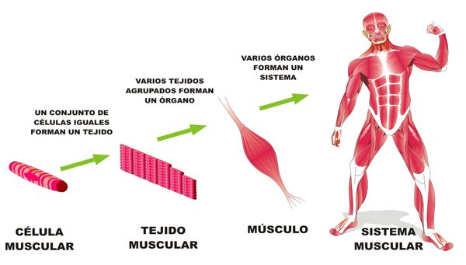Las células están en todos los organismos **VIVOS**, desde bacterias, hasta elefantes, las bacterias, son organismos **UNICELULARES**, es decir están formados por solo 1 célula, la cual cumple todas las funciones de los organismos vivos, y los elefantes son organismos **MULTICELULARES**, donde todo su tejido está formado por células, desde los huesos hasta la piel; existen células en tejido muerto (en descomposición), no por eso quiere decir que estén vivos.

1. ¿Qué células dan origen a los diferentes tejidos? ¿Cuáles son sus características?

|  |  |  |
| --- | --- | --- |
| Indicador | Puntaje máximo | Puntaje obtenido |
| Explica el punto de origen de los tejidos. | 1 |  |
| Identifica las diferentes células que dan origen a tejidos | 2 |  |
| Especifica las características de las células | 3 |  |
| Total | 6 |  |

1. ¿Cómo se puede identificar las diferencias entre una célula del intestino grueso, de una célula de la dermis?

|  |  |  |
| --- | --- | --- |
| Indicador | Puntaje máximo | Puntaje obtenido |
| Identifica las diferencias | 1 |  |
| contrasta las diferencias de cada célula | 2 |  |
| Plantea una forma de comparación entre los tipos de célula | 3 |  |
| Total | 6 |  |

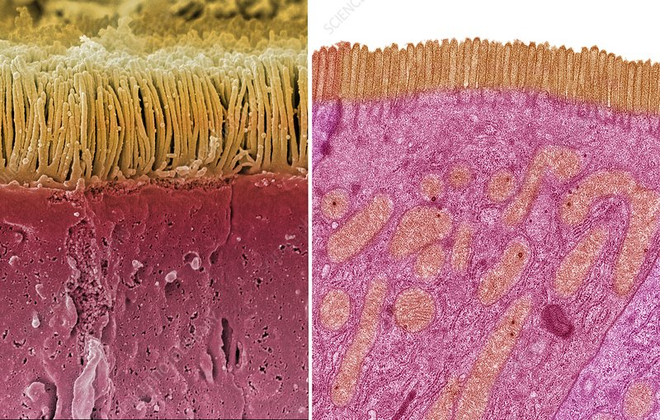

# ¿Por qué estudiamos a las células?

* Debido a que todos los organismos vivos (conocidos) están formados de células, es importante reconocer las funciones y estructuras tanto por la necesidad de buscar conocimiento, como por la necesidad de responder preguntas esenciales que surgen al observar a los seres vivos.

**A partir de la información entregada y lo que puedas indagar por tus medios responde las siguientes preguntas.**

1. ¿Por qué más puede ser importante estudiar a los organismos vivos? fundamente su respuesta

|  |  |  |
| --- | --- | --- |
| Indicador | Puntaje máximo | Puntaje obtenido |
| Identifica la importancia de los seres vivos | 2 |  |
| Fundamenta la importancia del estudio de los seres vivos | 4 |  |
| Total | 6 |  |

1. ¿Por qué es importante el caracterizar y clasificar a las células?

|  |  |  |
| --- | --- | --- |
| Indicador | Puntaje máximo | Puntaje obtenido |
| Logra explica la importancia de la clasificación | 3 |  |
| Total | 3 |  |

# ¿Para que estudiamos la célula?

* A cierto nivel, podemos decir que somos un conjunto de células que navega y se moviliza gracias a otras células, las cuales son energizadas, mantenidas, cuidadas y protegidas por otras células, las cuales estudian a otras células para protegerse de células que causan problemas, moléculas que dañan células y otros organismos que son conjuntos de células para conseguir información de las células y de otras células….

<https://www.youtube.com/watch?v=9CS7j5I6aOc>

# ¿Cuáles son los tipos de células conocidos?

* **Procariontes** : son células **sin** **núcleo** **definido**, se observan 2 células con esta característica, las **Bacterias** y las **Archeas** (antiguamente se les consideraba parte de las bacterias)
* **Eucariontes**: son células con **Núcleo** **DEFINIDO**, se observan 2 tipos con esta característica, las células **Vegetales** y las células **animales**.

**A partir de la información entregada y lo que puedas indagar por tus medios responde las siguientes preguntas.**

1. ¿los **hongos** donde clasifican? ¿Por qué?

|  |  |  |
| --- | --- | --- |
| Indicador | Puntaje máximo | Puntaje obtenido |
| Explica de forma clara que son los hongos | 3 |  |
| Total | 3 |  |

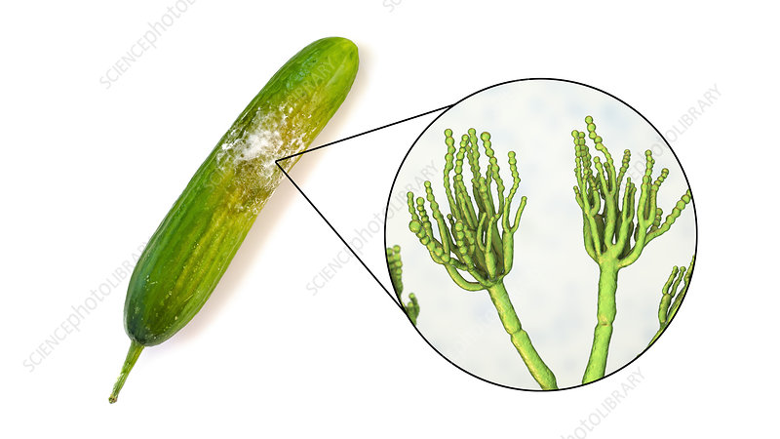

La imagen corresponde al penicillium Chrysogenum

1. A continuación viene un grupo de preguntas de las cuales deberá redactar un texto en el cual responda la TOTALIDAD de las preguntas, siendo un texto que tenga coherencia y cohesión. Debe considerar la fundamentación de cada pregunta. (10 puntos)

¿Qué son las células madres? ¿Cuáles son sus características? ¿Por qué son importantes? ¿Cuál es el lugar o donde se pueden conseguir células madres? ¿Cómo son las células madres; que tienen de diferente al resto de células?

|  |  |  |
| --- | --- | --- |
| Indicador | Puntaje máximo | Puntaje obtenido |
| Responde cada pregunta formulada | 3 |  |
| El escrito tiene coherencia y cohesión | 3 |  |
| Fundamenta cada respuesta de forma clara y concisa | 4 |  |
| Total | 10 |  |

# ¿Qué es el ADN?

* “*El* ***ADN****, o* ***Acido******DesoxiRribonucleico*** *es la molécula que contiene la información genética de TODOS los seres vivos y algunos virus*”, esta definición la definición más aceptada y se encuentra en todos lados…o casi en todos.

[https://www.youtube.com/watch?v=L9NriBoubWE](https://www.youtube.com/watch?v=L9NriBoubWE&fbclid=IwAR15V5k93xlHryASRLY_9f9ZDdL1vHCY_9oJyXV3xQm7Zabg6nQy85IIkmQ)

**Responde la siguiente pregunta.**

1. ¿Qué es el ARN?

|  |  |  |
| --- | --- | --- |
| Indicador | Puntaje máximo | Puntaje obtenido |
| Responde la pregunta | 1 |  |
| Explica la respuesta | 2 |  |
| Total | 3 |  |

# ¿Cómo es el ADN?

* 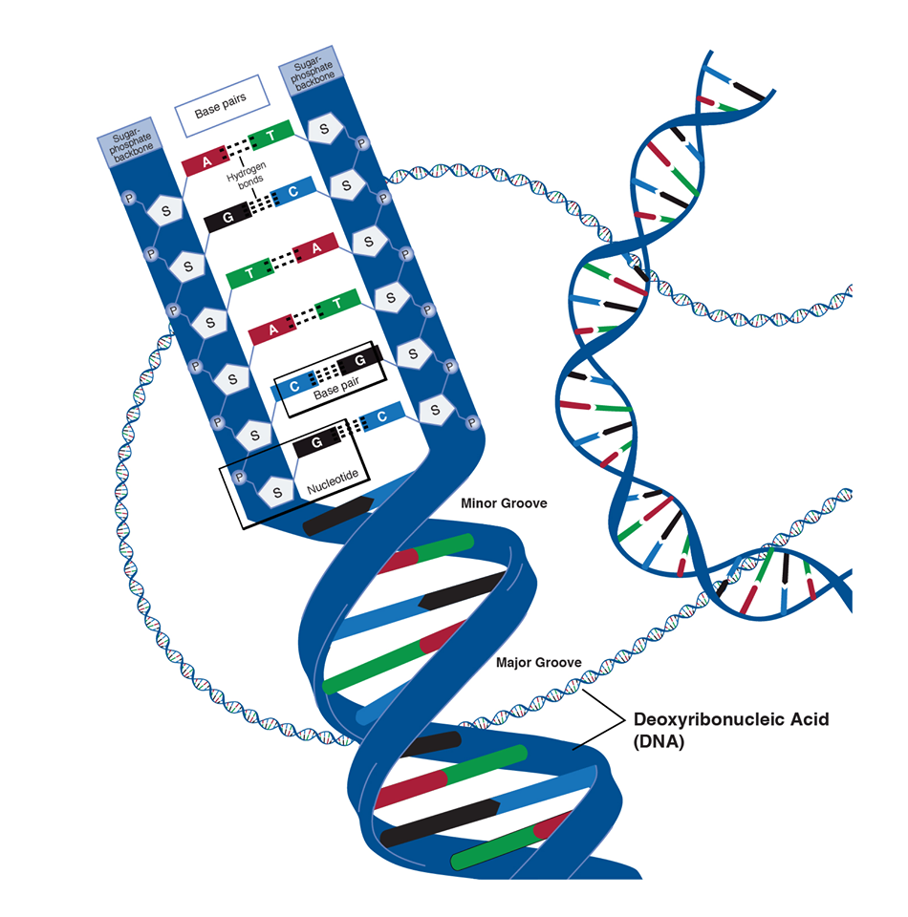El **ADN** obtiene su nombre de su estructura, la desoxirribosa es un tipo de azúcar, el “nucleído” es el acido formado por un grupo fosfato junto con la Base nitrogenada, las cuales son 4 tipos en el **ADN** (**Adenina** **Guanina**, **Timina**, **Citosina**) y en el ARN cambia una de estas (**Timina** por **Uracilo**)

**Responde las siguientes preguntas.**

1. ¿Por qué el ARN cambia la secuencia?

|  |  |  |
| --- | --- | --- |
| Indicador | Puntaje máximo | Puntaje obtenido |
| Explica de forma clara su respuesta | 3 |  |
| Total | 3 |  |

1. ¿Qué tipos de ARN hay? ¿Cuáles son sus características?

|  |  |  |
| --- | --- | --- |
| Indicador | Puntaje máximo | Puntaje obtenido |
| Nombra los tipos de ARN | 3 |  |
| Explica la función y características de los ARN | 7 |  |
| Total | 10 |  |

# ¿Cuáles son las Bases nitrogenadas?

* 2 tipos pirimidinas y purinas

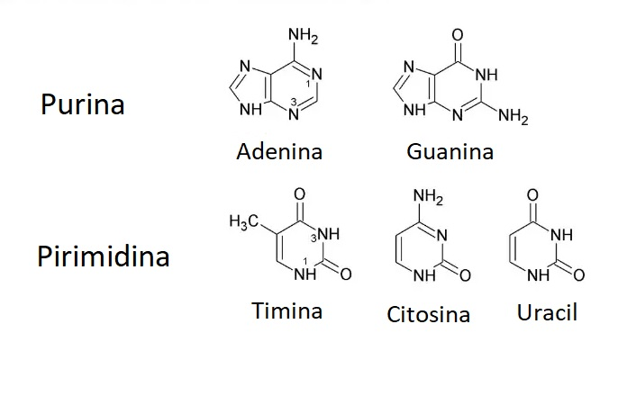

**A partir de la información entregada y lo que puedas indagar por tus medios responde las siguientes preguntas.**

1. ¿Cuáles son las características de las bases nitrogenadas?

|  |  |  |
| --- | --- | --- |
| Indicador | Puntaje máximo | Puntaje obtenido |
| Explica las características de las B.N. | 3 |  |
| Total | 3 |  |

1. ¿Cómo se ensamblan las bases nitrogenadas? Explique

|  |  |  |
| --- | --- | --- |
| Indicador | Puntaje máximo | Puntaje obtenido |
| Explica de forma clara el ensamblaje | 3 |  |
| Total | 3 |  |

# ¿Donde se encuentra el ADN?

* 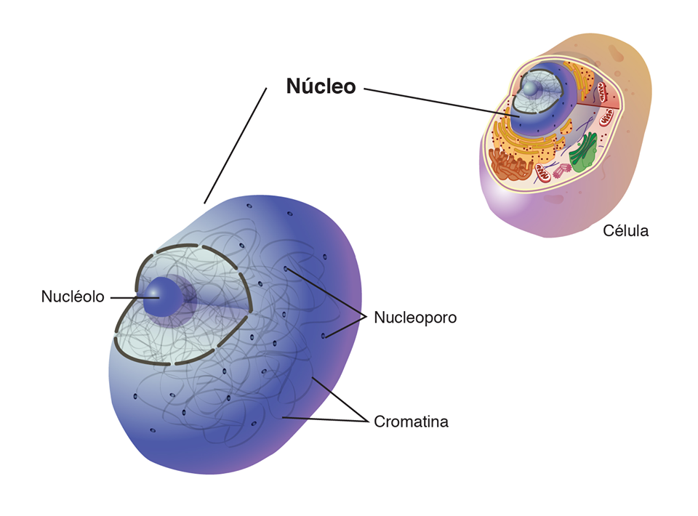En el **Núcleo** **celular** en células eucariontes o en el **Nucleoide**, región nuclear o cuerpo nuclear en las procariontes.

<https://youtu.be/JHv5lrqIy-k>

**A partir de la información entregada y lo que puedas indagar por tus medios responde las siguientes preguntas.**

1. ¿Donde encontramos el ARN?

|  |  |  |
| --- | --- | --- |
| Indicador | Puntaje máximo | Puntaje obtenido |
| Responde la pregunta de forma correcta | 1 |  |
| Explica su respuesta | 2 |  |
| Total | 3 |  |

1. ¿Qué función cumple el ARN?

|  |  |  |
| --- | --- | --- |
| Indicador | Puntaje máximo | Puntaje obtenido |
| Responde la pregunta de forma correcta | 1 |  |
| Explica la respuesta entregada | 2 |  |
| Total | 3 |  |

1. ¿Cuál es la diferencia entre el ARN bacteriano y el ARN humano?

|  |  |  |
| --- | --- | --- |
| Indicador | Puntaje máximo | Puntaje obtenido |
| Responde de forma correcta la pregunta | 1 |  |
| Explica su respuesta | 2 |  |
| Total | 3 |  |

# ¿Qué son los cromosomas y Cuándo los encontramos?

* 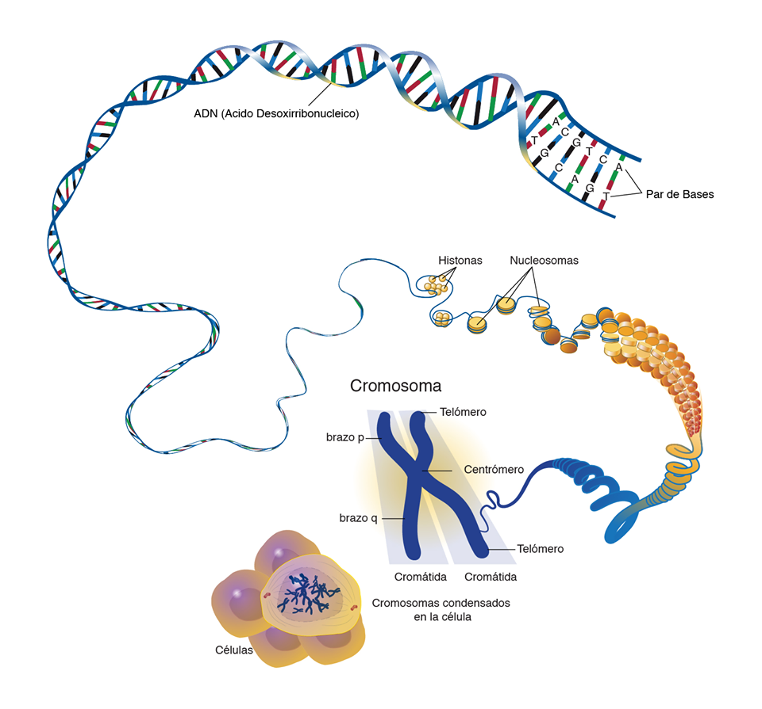Son grupos o paquetes ordenados de **ADN** que se encuentran en el núcleo de la célula, se encuentran “**visibles**” con microscopios durante la **PROFASE**, durante el **CICLO** **CELULAR**.

**A partir de la información entregada y lo que puedas indagar por tus medios responde las siguientes preguntas.**

1. ¿Cuáles son las etapas del ciclo celular? explíquelas

|  |  |  |
| --- | --- | --- |
| Indicador | Puntaje máximo | Puntaje obtenido |
| Nombra correctamente las etapas del ciclo | 2 |  |
| Explica las etapas del ciclo | 4 |  |
| Total | 6 |  |

1. ¿Es diferente la mitosis de la meiosis? ¿En qué se diferencian?

|  |  |  |
| --- | --- | --- |
| Indicador | Puntaje máximo | Puntaje obtenido |
| Explica la diferencia entre los procesos | 2 |  |
| Elabora un esquema comparativo para diferenciarlos | 4 |  |
| Total | 6 |  |

# ¿Porque es importante el ADN?

* Contiene la información de un ser vivo, así de híper simplificado, si bien existen secciones del **ADN** que no son codificantes, se les considera importantes porque pueden ser zonas de “sujeción” del segmentos, contener información relevante para la producción de ciertas proteínas o instrucciones que aun no se logran descubrir, cada ser vivo comparte las **bases** **nitrogenadas** que forman los genes, pero el orden, el código, puede tomar diferentes significados según su secuencia, desde esto se desprende el “**problema de la información**”, si en el **ADN** se encuentra la información que “**Hace**” a un individuo o que lo “**construye**”, podemos inferir que cada **GEN** es un código en sí mismo, como si fuera un “alfabeto” surge una gran pregunta ¿Qué pasara cuando podamos leerlo por completo? ¿podremos llegar a escribirlo sabiendo las consecuencias y sus significados?

**A partir de la información entregada y lo que puedas indagar por tus medios responde las siguientes preguntas.**

1. ¿Qué son los genes y Por qué son importantes para la producción de proteínas?

|  |  |  |
| --- | --- | --- |
| Indicador | Puntaje máximo | Puntaje obtenido |
| Responde la pregunta de forma correcta | 2 |  |
| Justifica la importancia de la producción de proteínas | 4 |  |
| Total | 6 |  |

1. ¿Qué es un rasgo?

|  |  |  |
| --- | --- | --- |
| Indicador | Puntaje máximo | Puntaje obtenido |
| Responde de forma correcta | 3 |  |
| Total | 3 |  |